Diagrammes de cas et de séquence

Le diagramme des cas d’utilisation :

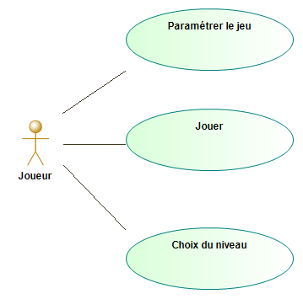

Documentation des cas :
→ Paramétrer le jeu :
Description :
Permet au joueur de changer la taille de son écran et le volume sonore du jeu.
Pré-condition :
Le jeu est lancé
Post-conditions :
Une nouvelle taille d’écran est définie
Un nouveau volume sonore est défini
Données :
la taille et le volume voulus.
Scénario :
1) L’utilisateur clique sur le bouton « paramètres »
2) Il renseigne les valeurs qu’il souhaite
3) Les changements sont effectués et on revient au menu précédent

→ Jouer :
Description :
Permet au joueur de commencer une partie
Pré-condition :
Le jeu est lancé
Post-conditions :
Le premier niveau est lancé
Données :
Aucunes
Scénario :
1) Le joueur clique sur le bouton « jouer »
2) Le premier niveau est affiché

→ Choix du niveau :
Description :
Permet au joueur de choisir quel niveau il veut jouer
Pré-condition :
Le jeu est lancé
Il a au moins completé le niveau 1
Post-conditions :
Le niveau auquel il veut jouer a commencé
Données :
Le niveau auquel il veut jouer
Scénario :
1) Le joueur clique sur le bouton « choix du niveau »
2) Il choisi le niveau qu’il souhaite parmi ceux proposés
3) Le niveau commence

Diagramme de Séquence :
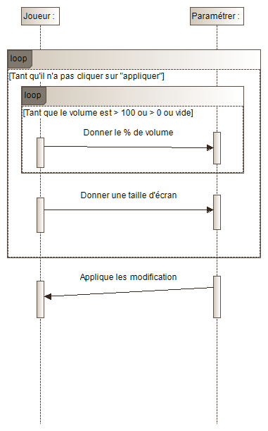
Le cas « Paramétrer le jeu » :

Pour le paramétrage, on demande un volume qui doit être compris entre 0 et 100 inclus, puis la taille de l'écran souhaitée parmi une liste de choix, on quitte le menu lorsque l'on clique sur « appliquer », les modifications étant renvoyées à l'utilisateur. C'est le diagramme le plus complexe parmi nos trois.

